**Уголовная ответственность за незаконную добычу (вылов) водных биологических ресурсов**

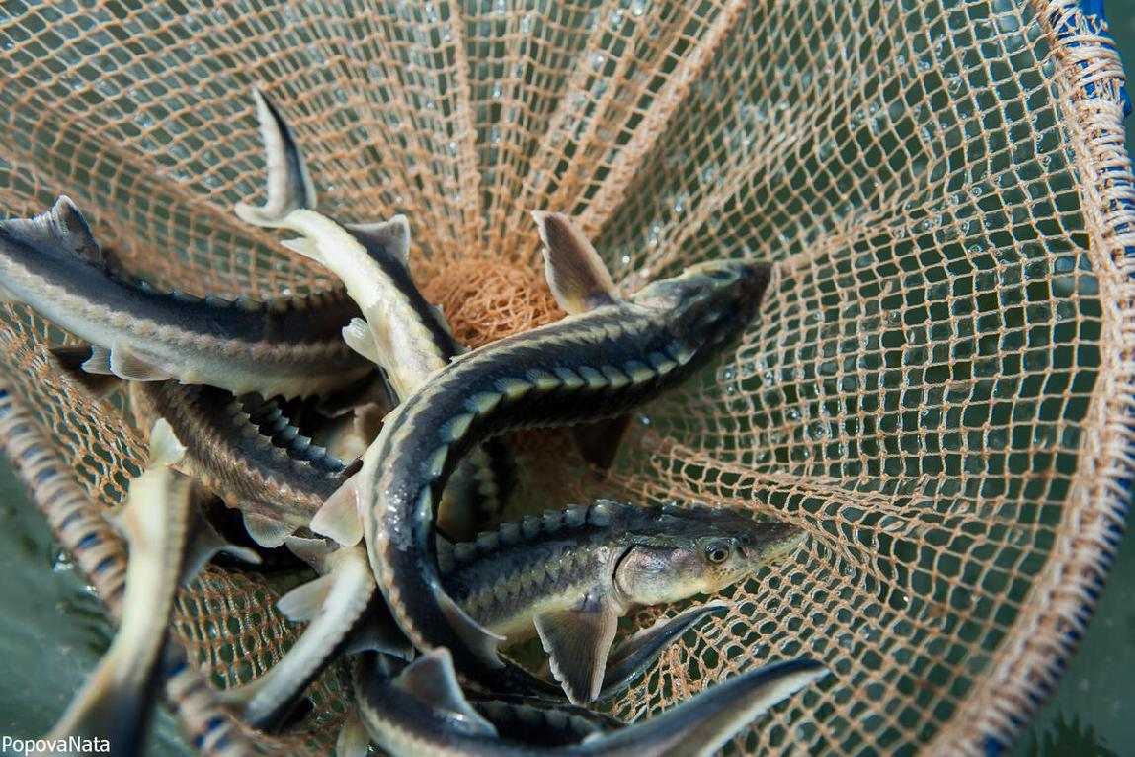

В соответствии с Федеральным законом от 20.12.2004 №166-ФЗ «О рыболовстве и сохранении водных биологических ресурсов» водными биологическими ресурсами являются рыбы, водные беспозвоночные, водные млекопитающие, водоросли, другие водные животные и растения, находящиеся в состоянии естественной свободы.

Изъятие водных биологических ресурсов из среды обитания, завладение ими в нарушение норм экологического законодательства является незаконной добычей (выловом) и влечет уголовную ответственность по ст. 256 Уголовного кодекса РФ. Кроме того, уголовная ответственность наступает, если незаконная добыча совершена лицом с применением самоходного транспортного плавающего средства, взрывчатых или химических веществ, электротока или других запрещенных орудий и способов массового истребления водных биологических ресурсов; в местах нереста или на миграционных путях к ним; на особо охраняемых природных территориях либо в зоне чрезвычайной экологической ситуации.

Местом нереста признается море, река, водоем или часть водоема, где рыба мечет икру, а под миграционным путем к нему-проходу, по которым рыба идет к месту нереста. Если водный объект имеет небольшие размеры (например, озеро, пруд, запруда) и нерест происходит по всему водоему, он с учетом установленных фактических обстоятельств может быть признан местом нереста. Под способами массового истребления водных биологических ресурсов понимаются действия, связанные с применением таких незаконных орудий лова, которые повлекли либо могли повлечь массовую гибель водных биологических ресурсов, отрицательно повлиять на среду их обитания.

Уголовная ответственность за совершение таких преступлений наступает с 16 лет, максимальное наказание по указанной статье предусмотрено в виде штрафа в размере до 1 млн. рублей, либо лишение свободы сроком до 5 лет. Возможно также лишение права занимать определенные должности или заниматься определенной деятельностью на срок до 3 лет.

Часть 3 ст. 256 Уголовного кодекса РФ устанавливает уголовную ответственность за незаконную добычу или вылов водных биологических ресурсов, совершенную в особо крупном размере, либо лицом с использованием служебного положения, либо группой лиц по предварительному сговору. Крупным признается ущерб, причиненный водным биологическим ресурсам, превышающий 100 тыс. рублей, особо крупным – 250 тыс. тысяч рублей.

Данная норма направлена на предотвращение ущерба, который может быть причинен несанкционированной добычей этих ресурсов.